UW-Profil 100 x 70 x 07 4000 mm

Knauf Gips

Eigenschaften

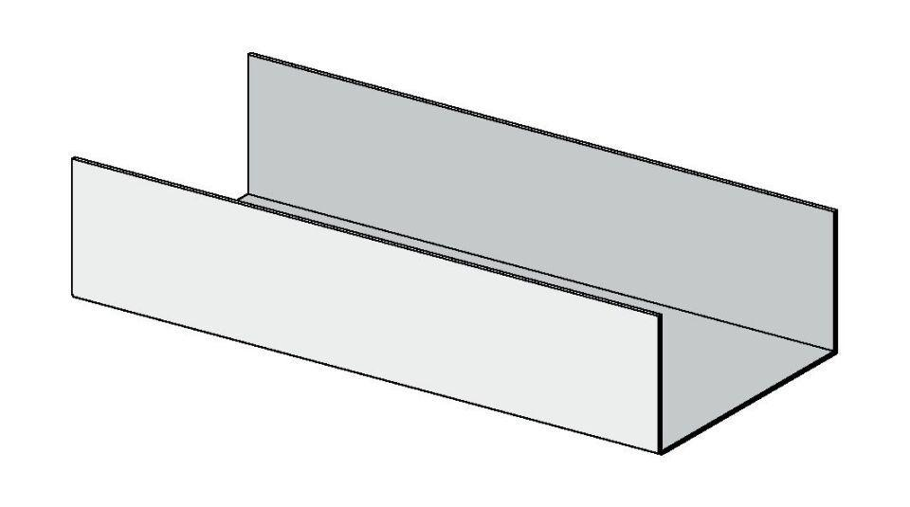

GTIN:

4029369075463

HAN:

00347096

Profilart

Ständerprofil

Werkstoff

Stahl

Breite (mm)

100,00

Höhe (mm)

70,00

Länge (mm)

4.000,00

Querschnitt

UW